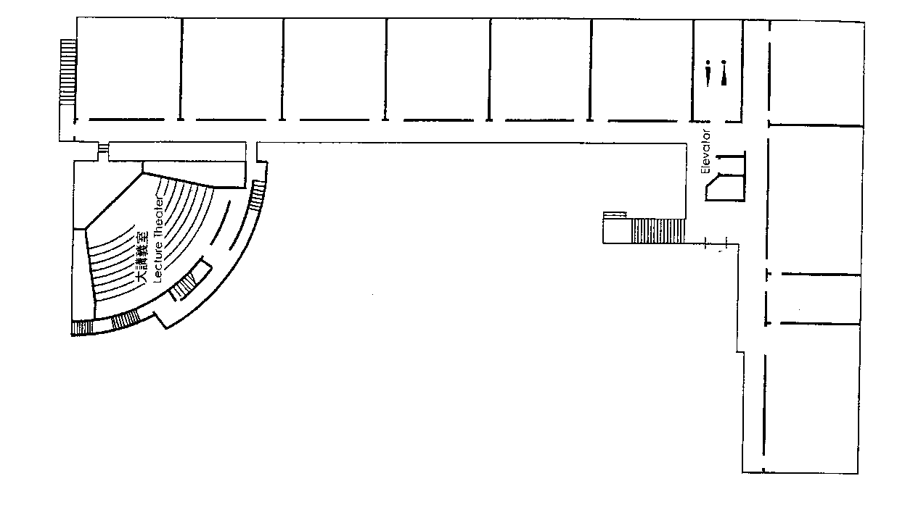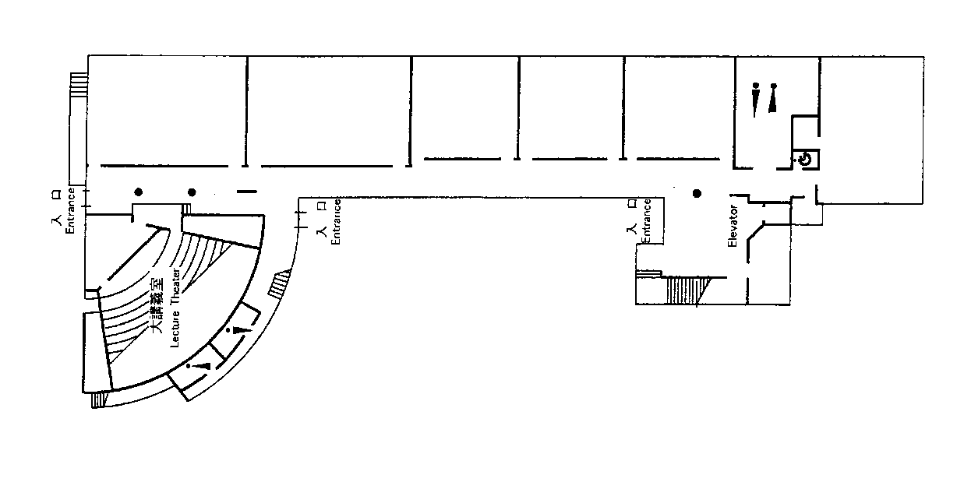MC900426056[1]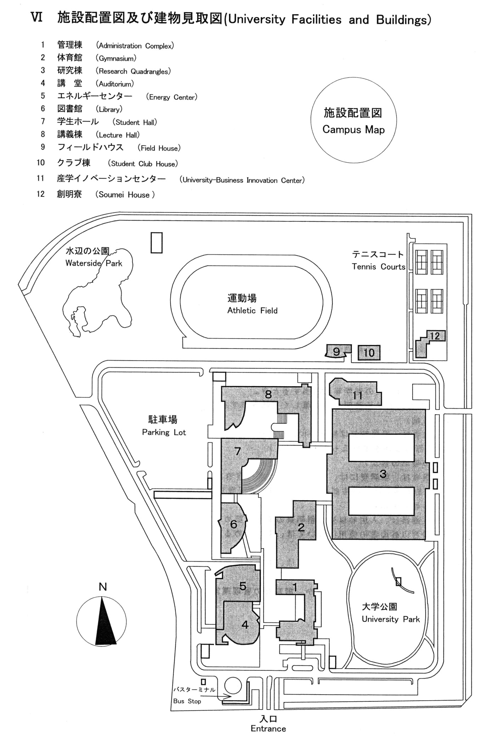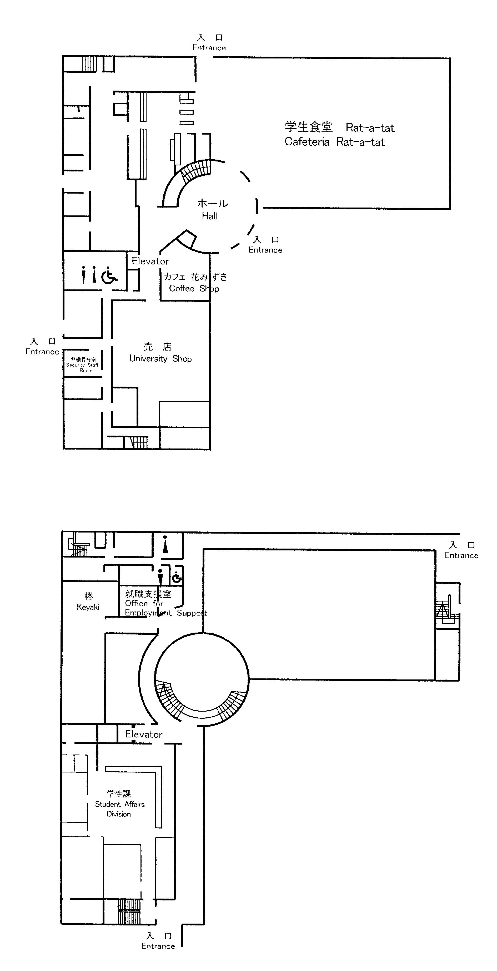

**B**

**大講義室**

**中講義室Ｍ１**

**中講義室Ｍ２**

**中講義室Ｍ３**

**中講義室Ｍ４**

**中講義室Ｍ５**

**中講義室Ｍ６**

**中講義室Ｍ７**

**食堂へ**

**売店**

バス停の位置については、

路線バス時刻表でご確認下さい

お車でお越しの場合は、矢印の方向にお進みいただき、駐車場をご利用ください。

喫煙場所

**Wi-Fiは学内全域で利用できます**

**・総合受付**

**・大学食堂**

**・展示２**

**③**

**D**

**I:講演会場I**

**C:講演会場C**

**D:講演会場D**

**E:講演会場E**

**F:講演会場F**

**G:講演会場G**

**H:講演会場H**

**①:大会関係者控室**

**(クローク / 問合せ窓口)**

**講義棟 1階**

**講義棟 2階**

**I**

**特別講演**

**招待講演**

**H**

**G**

**F**

**E**

**C**

**入口**

**①**

**②:参加者休憩室**

**A:講演会場A**

**B:講演会場B**

**③:展示１**

**中講義室Ｍ８**

**中講義室Ｍ９**

**中室講義Ｍ１０**

**講義棟1階ロビー**

**A**

**I**

**②**

**学生ホール 1階**

**Campus Map**